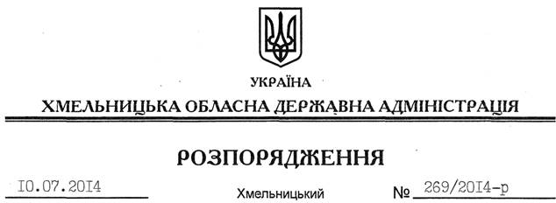

Про внесення змін до розпорядження голови облдержадміністрації від 05.04.2013 № 99/2013-р

На підставі статей 6, 16 Закону України “Про місцеві державні адміністрації”, статей 42, 43 Закону України “Про Національний архівний фонд та архівні установи”, наказів Міністерства юстиції України від 08.04.2013 № 656/5 “Про затвердження Правил роботи архівних установ України”, зареєстрованого у Міністерстві юстиції України 10.04.2013 року за № 584/23116, від 25.09.2013 № 2013/5 “Про затвердження Інструкції з оформлення матеріалів про адміністративні правопорушення за порушення законодавства про Національний архівний фонд та архівні установи”, зареєстрованого у Міністерстві юстиції України 26.09.2013 року за № 1660/24192:
Внести зміни до пункту 6 положення про Державний архів Хмельницької області, затвердженого розпорядженням голови обласної державної адміністрації від 05.04.2013 № 99/2013-р “Про затвердження положення про Державний архів Хмельницької області”, доповнивши його підпунктом 6.14:
“6.14. Складати протоколи про адміністративні правопорушення за порушення законодавства про Національний архівний фонд та архівні установи, визначати уповноважених осіб на складання протоколів про адміністративні правопорушення за порушення законодавства про Національний архівний фонд та архівні установи в області.”

Голова адміністрації Л.Прус

